ГОСУДАРСТВЕННОЕ БЮДЖЕТНОЕ ПРОФЕССИОНАЛЬНОЕ ОБРАЗОВАТЕЛЬНОЕ УЧРЕЖДЕНИЕ «САРОВСКИЙ ПОЛИТЕХНИЧЕСКИЙ ТЕХНИКУМ ИМЕНИ ДВАЖДЫ ГЕРОЯ СОЦИАЛИСТИЧЕСКОГО ТРУДА БОРИСА ГЛЕБОВИЧА МУЗРУКОВА»

МЕТОДИЧЕСКИЕ РЕКОМЕНДАЦИИ
ДЛЯ ВЫПОЛНЕНИЯ ЛАБОРАТОРНЫХ И ПРАКТИЧЕСКИХ РАБОТ
по МДК.01.01. Технологические процессы изготовления деталей машин

для специальности 15.02.08 Технология машиностроения

Саров,
2020
Организация – разработчик: ГБПОУ СПТ им. Б.Г. Музрукова
Разработчик: Потехина Е.В., преподаватель ГБПОУ СПТ им. Б.Г. Музрукова

СОГЛАСОВАНО УТВЕРЖДАЮ
Протокол №__ от «__ »__________20_г. Зам. директора по УР
Председатель МК _________ О.Н. Тарасова
__________ Е.С. Богданович «___»_________20_ г.

СОДЕРЖАНИЕ
стр.
Паспорт для проведения лабораторных и практических работ по МДК.01.01. Технологические процессы изготовления деталей машин по специальности 15.02.08 технология машиностроения…… | 5
ПРАКТИЧЕСКАЯ РАБОТА № 1  Тема. Анализ конструкции детали на технологичность …………………………………... | 9
ПРАКТИЧЕСКАЯ РАБОТА №2  Тема. Расчет и проектирование заготовки из проката ……………………………………. | 12
Лабораторная рАБОТА №3  Тема. Расчет и проектирование заготовки штамповки ……………………………..……. | 15
ПРАКТИЧЕСКАЯ РАБОТА № 4  Тема. Расчет и проектирование заготовки отливки ……………………………………… | 19
ПРАКТИЧЕСКАЯ РАБОТА № 5, 6  Тема. Расчет минимальных и максимальных припусков на обработку расчетно-аналитическим методом. Схема графического расположения межоперационных размеров, припусков и полей допусков ……………………….…………………………… | 22
ПРАКТИЧЕСКАЯ РАБОТА № 7  Тема. Статистический метод расчета межоперационных размеров ……………………… | 26
ПРАКТИЧЕСКАЯ РАБОТА № 8, 11, 14  Тема. Маршрутный ТП изготовления детали «Вал», «Втулка», «Корпус»……………….. | 28
ПРАКТИЧЕСКАЯ РАБОТА № 9, 11, 15  Тема. Разработка операционных эскизов для ТП изготовления детали «Вал» , «Втулка», «Корпус»……………………………………………………………………………………….. | 29
ПРАКТИЧЕСКАЯ РАБОТА № 10, 12, 16  Тема. Разработка операционного ТП изготовления детали «Вал» , «Втулка», «Корпус»… | 31
ПРАКТИЧЕСКАЯ РАБОТА № 13, 17  Тема. Схемы базирования заготовок на операциях технологического процесса. Выбор схем базирования заготовки по операциям ТП.…………………………………………….. | 33
ПРАКТИЧЕСКАЯ РАБОТА № 18  Тема. Расчет режимов резания на точение..………………………………………………… | 36
ПРАКТИЧЕСКАЯ РАБОТА № 19  Тема. Расчет режимов резания на сверление..……………………………………………… | 39
ПРАКТИЧЕСКАЯ РАБОТА № 20  Тема. Расчет режимов резания на фрезерование.……………………………………………. | 41
ПРАКТИЧЕСКАЯ РАБОТА № 21  Тема. Оформление технологической документации (МК, ОК, КЭ).……………………….. | 43
ПРАКТИЧЕСКАЯ РАБОТА № 22  Тема. Техническое нормирование………………………………………..………………….. | 44
список литературы…………………………………………………………………... | 46

1. Паспорт для проведения лабораторных и практических работ
по МДК.01.01. Технологические процессы изготовления деталей машин по специальности 15.02.08 технология машиностроения

Методические рекомендации по выполнению лабораторных и практических работ по МДК.01.01 Технологические процессы изготовления деталей машин предназначены для студентов по профессиям среднего профессионального образования с учетом профиля подготовки.
В данном методическом пособии приведены указания по выполнению практических и лабораторных работ по темам дисциплины, указаны темы и содержание лабораторных и практических работ.
Данные рекомендации способствуют развитию общих и профессиональных компетенций, постепенному и целенаправленному развитию познавательных способностей. Рекомендованы к использованию при изучении МДК.01.01 Технологические процессы изготовления деталей машин в учреждениях среднего профессионального образования с учетом специфики профиля подготовки.
В результате освоения данной учебной дисциплины студент должен
иметь практический опыт:
˗ использования конструкторской документации для проектирования технологических процессов изготовления деталей;
˗ выбора методов получения заготовок и схем их базирования;
˗ составления технологических маршрутов изготовления деталей и проектирования технологических операций;
уметь:
˗ читать чертежи;
˗ анализировать конструктивно - технологические свойства детали, исходя из ее служебного назначения;
˗ определять тип производства;
˗ проводить технологический контроль конструкторской документации с выработкой рекомендаций по повышению технологичности детали;
˗ определять виды и способы получения заготовок;
˗ рассчитывать и проверять величину припусков и размеров заготовок;
˗ рассчитывать коэффициент использования материала;
˗ анализировать и выбирать схемы базирования;
˗ выбирать способы обработки поверхностей и назначать технологические базы;
˗ составлять технологический маршрут изготовления детали;
˗ проектировать технологические операции;
˗ разрабатывать технологический процесс изготовления детали;
˗ выбирать технологическое оборудование и технологическую оснастку: приспособления, режущий, мерительный и вспомогательный инструмент;
˗ рассчитывать режимы резания по нормативам;
˗ рассчитывать штучное время;
˗ оформлять технологическую документацию;
знать:
˗ служебное назначение и конструктивно-технологические признаки детали;
˗ показатели качества деталей машин;
˗ правила отработки конструкции детали на технологичность;
˗ физико-механические свойства конструкционных и инструментальных материалов;
˗ методику проектирования технологического процесса изготовления детали;
˗ типовые технологические процессы изготовления деталей машин;
˗ виды деталей и их поверхности;
˗ классификацию баз;
˗ виды заготовок и схемы их базирования;
˗ условия выбора заготовок и способы их получения;
˗ способы и погрешности базирования заготовок;
˗ правила выбора технологических баз;
˗ виды обработки резания;
˗ виды режущих инструментов;
˗ элементы технологической операции;
˗ технологические возможности металлорежущих станков;
˗ назначение станочных приспособлений;
˗ методику расчета режимов резания;
˗ структуру штучного времени;
˗ назначение и виды технологических документов;
˗ требования ЕСКД и ЕСТД к оформлению технической документации.
В современной системе среднего профессионального образования большая роль отводится практико-ориентированному обучению, следовательно, в содержании каждой учебной дисциплины должно быть определенное количество лабораторных и практических работ. Лабораторные и практические работы позволят сформировать практические навыки работы, профессиональные компетенции.
Лабораторные и практические работы по своему содержанию имеют определенную структуру, предлагаем рассмотреть ее: цель и оборудование приведены в начале каждой практической и лабораторной работы; при выполнении практических работ студентами выполняется задание, которое указано в конце работы; при выполнении лабораторных работ составляется отчет по ее выполнению, содержание отчета указано в конце лабораторной работы.
При выполнении лабораторных и практических работ студентами выполняются определенные правила, рассмотрите их ниже: лабораторные и практические работы выполняются во время учебных занятий; разрешается использование дополнительной литературы при выполнении лабораторных и практических работ; перед выполнением лабораторной и практической работы необходимо изучить основные теоретические положения по рассматриваемому вопросу.
Рекомендации для выполнения лабораторных и практических работ по профессии 15.02.08 Технология машиностроения разработаны в соответствии с содержанием рабочей программы, которая разработана на основе ФГОС в соответствии с утвержденным приказом Министерства образования и науки Российской Федерации № 822 от 28 июля 2014 г, зарегистрированного Министерством юстиции Российской Федерации (per. № 33656 от 19 августа 2014 г.).
В результате освоения основной профессиональной образовательной программы профессии 15.02.08 Технология машиностроения, обучающиеся должны овладеть следующими общими и профессиональными видами компетенций.
ОК 1. Понимать сущность и социальную значимость своей будущей профессии, проявлять к ней устойчивый интерес.
ОК 2. Организовывать собственную деятельность, выбирать типовые методы и способы выполнения профессиональных задач, оценивать их эффективность и качество.
ОК 3. Принимать решения в стандартных и нестандартных ситуациях и нести за них ответственность.
ОК 4. Осуществлять поиск и использование информации, необходимой для эффективного выполнения профессиональных задач, профессионального и личностного развития.
ОК 5. Использовать информационно-коммуникационные технологии в профессиональной деятельности.
ОК 8. Самостоятельно определять задачи профессионального и личностного развития, заниматься самообразованием, осознанно планировать повышение квалификации.
ОК 9. Ориентироваться в условиях частой смены технологий в профессиональной деятельности.
ПК 1.1 Использовать конструкторскую документацию при разработке технологических процессов изготовления деталей.
ПК 1.2 Выбирать метод получения заготовок и схемы их базирования.
ПК 1.3 Составлять маршруты изготовления деталей и проектировать технологические операции.

ОФОРМЛЕНИЕ ОТЧЁТА ПО ПРАКТИЧЕСКИМ И ЛАБОРАТОРНО-ПРАКТИЧЕСКИМ РАБОТАМ
Составление отчета о проведенных расчетах является важнейшим этапом выполнения лабораторно-практической работы. По каждой выполненной работе на листе бумаги формата А4 составляют отчет, руководствуясь следующими положениями:

- указать название и порядковый номер лабораторно-практической работы, а также кратко сформулировать цель работы;

- указать тип и номинальные данные оборудования, а также типы, номера, пределы измерений, класс точности и системы измерительных приборов, используемых при выполнении практической или лабораторной работы.

- отчет по каждой работе должен содержать основные выводы.
- отчеты по всем лабораторным и практическим работам должны храниться в папке.

Правила выполнения лабораторно - практических работ
При выполнении лабораторно - практической работы студент должен:
- строго выполнять весь объем, указанный в описаниях соответствующих работ;
- знать, что перед выполнением каждой работы преподавателем проводится актуализация знаний, обучающихся;
- соблюдать правила безопасности, быть внимательным и аккуратным;
- перед началом работы, внимательно прочитать порядок ее выполнения;
- проверить наличие всех необходимых материалов для выполнения работы;
- знать, что после выполнения работы, надо представить отчет о проделанной работе.

КРИТЕРИИ ВЫСТАВЛЕНИЯ ОЦЕНКИ СТУДЕНТУ
Лабораторные и практические работы представляют собой элемент учебной дисциплины и оцениваются по критериям, представленным ниже:

Оценка | %  выполнения  практической  работы | Условия оценивания
«5» (отлично) | 100-90 | ˗ тематика работы соответствует заданной, студент показывает системные и полные знания и умения по данному вопросу;  ˗ работа оформлена в соответствии с рекомендациями преподавателя;  ˗ объем работы соответствует заданному;  ˗ работа выполнена точно в сроки, указанные преподавателем.
«4»  (хорошо) | 89-80 | ˗ тематика работы соответствует заданной, студент допускает небольшие неточности или некоторые ошибки в данном вопросе;  ˗ работа оформлена с неточностями в оформлении;  ˗ объем работы соответствует заданному или чуть меньше;  ˗ работа сдана в сроки, указанные преподавателем, или позже, но не более, чем на 1-2 дня.
«3»  (удовл.) | 79-70 | ˗ тематика работы соответствует заданной, но в работе отсутствуют значительные элементы по содержанию работы или тематика изложена нелогично, не четко представлено основное содержание вопроса;  ˗ работа оформлена с ошибками в оформлении;  ˗ объем работы значительно меньше заданного;  ˗ работа сдана с опозданием в сроках на 5-6 дней.
«2»  (неудовл.) | менее 70 | ˗ не раскрыта основная тема работы;  ˗ работа оформлена не в соответствии с требованиями преподавателя;  ˗ объем работы не соответствует заданному;  ˗ работа сдана с опозданием в сроках больше 7 дней.

Практическая работа №1
Тема. Анализ конструкции детали на технологичность

Цель работы: получение практических навыков в определении технологичности конструкции детали и ее коэффициентов, чтении чертежей.

Оборудование:
- рабочий чертеж детали;
- конспекты;

Требуется:
- провести технологический контроль чертежа детали;
- качественный анализ технологичности;
- количественный анализ;
- сделать выводы по изучении конструкции детали.

Теоретическое пояснения к выполнению практической работы.
Анализ конструкции детали позволяет снизить трудоемкость и себестоимость изготовления детали, а также снизить стоимость работ при эксплуатации изделия, в которое входит деталь. Технологичность конструкции детали определяется двумя способами: качественный и количественный анализ технологичности.
Качественный анализ технологичности конструкции детали
Основные задачи, решаемые при анализе технологичности конструкции обрабатываемой детали, сводятся к возможному уменьшению трудоемкости и материалоемкости, возможности обработки детали высокопроизводительными методами. Таким образом, улучшение технологичности конструкции позволяет снизить себестоимость ее изготовления без ущерба для служебного назначения.
Анализ технологичности конструкции целесообразно проводить в определенной последовательности.
- На основании изучения условий работы конструкции, а также масштаба производства проанализировать возможность и целесообразность замены материала.
- Установить возможность применения высокопроизводительных методов обработки.
- Определить целесообразность назначения труднодоступных для обработки мест и фасонных поверхностей.
- Определить необходимость дополнительных технологических операций для получения высокой точности и чистоты обработанных поверхностей.
- Сравнить указанные на чертежах допускаемые отклонения размеров, классы чистоты и пространственные отклонения по геометрической форме и взаимному расположению поверхностей с геометрическими погрешностями станка.
- Определить возможность непосредственного измерения заданных на чертеже размеров стандартным измерительным инструментом.
- Определить поверхности, которые могут быть использованы при базировании, возможность введения дополнительных технологических баз.
- Проанализировать возможность выбора рационального метода получения заготовки, учитывая экономические факторы.
- Определить нетехнологичные элементы конструкции:
- Фасонные поверхности, требующие специального режущего инструмента или специальной технологии их получения.
- Глухие отверстий, что усложняет технологию их получения.
- Допуски расположения поверхностей, требующие применения специального измерительного инструмента.
Количественный анализ технологичности

Количественный анализ проводится по следующим коэффициентам:
- Коэффициент унификации и стандартизации элементов конструкции детали:
,
где q – количество унифицированных (стандартных) элементов конструкции детали, шт;
Q – общее количество поверхностей детали, шт.
- Коэффициент использования материала:
где m_{д} – масса детали, кг;
G – вес материала на одну деталь с учетом технологических потерь, кг.
- Коэффициент точности обработки детали:
где Q – общее количество поверхностей детали, шт;
Т_{i} – квалитет точности i-ой поверхности;
n_{i} – количество поверхностей c одинаковой точностью, шт;
- Коэффициент шероховатости поверхности рассчитывается по формуле:
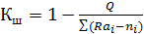,
где R_{ai} – параметр шероховатости i-ой поверхности;
n_{i} – количество поверхностей с одинаковой шероховатостью, шт.

Каждому показателю необходимо дать оценку в соответствии с таблицей 1 и сделать выводы.

Таблица 1 - Базовые значения показателей технологичности
Название | Обозначение | Базовые значения показателей технологичности
Название | Обозначение | неудовлетворительно | удовлетворительно | хорошо
Коэффициент унификации и стандартизации | К_{с} | < 0,6 | 0,6 – 0,8 | > 0,8
Коэффициент использования материала | Ким | < 0,5 | 0,5 – 0,7 | > 0,7
Коэффициент точности обработки | Т_{тч.} | < 0,85 | 0,85 – 0,92 | > 0,92
Коэффициент шероховатости поверхности | К_{ш.} | < 0,6 | 0,6 – 0,95 | > 0,95

Перед определением технологичности конструкции проводят технический контроль чертежа детали.
Рабочий чертеж должен содержать все необходимые виды, разрезы, сечения и выносные элементы для полного представления о форме, размерах детали. На чертеже должны быть указаны все размеры с необходимыми допусками, допускаемые отклонения от правильных геометрических форм, а также взаимное расположение поверхностей. Шероховатость поверхностей должна быть назначена в соответствии с назначением этих поверхностей.
На чертеже должны быть технические требования, в которых представлены требования к детали, ее изготовлению, контролю, испытаниям и эксплуатации. Требования должны быть выполнены в соответствии с пунктом 4.12 ГОСТ 2.316-2008 Единая система конструкторской документации (ЕСКД). Правила нанесения надписей, технических требований и таблиц на графических документах. Общие положения.
Чертеж должен иметь заполненную основную надпись, в которой указана следующая информация: название детали, материал, масштаб изображения, масса детали, ФИО разработчиков.

Практическая работа №2
Тема. Расчет и проектирование заготовки из проката

Цель работы: получение практических навыков в расчете размеров заготовки из проката и ее проектировании.

Оборудование:
- рабочий чертеж детали;

конспекты;

Интернет-ресурсы ГОСТ 2590-2006, ГОСТ 2591-2006, ГОСТ 19903-2015;

справочный материал:

1. Справочник технолога -машиностроителя. Том 1. Под ред. Косиловой А.Г. и Мещерякова Р.К. М.: Машиностроение, 2001г.;

2. Краткий справочник технолога- машиностроителя. Балабанов А.Н. Краткий справочник технолога- машиностроителя. – М.: Издательство стандартов, 1992.

Требуется:

Назначить припуски на обработку;

Назначить технические требования;

Рассчитать размеры, массу, КИМ, себестоимость заготовки;

Спроектировать эскиз заготовки из проката.

Образец работы.

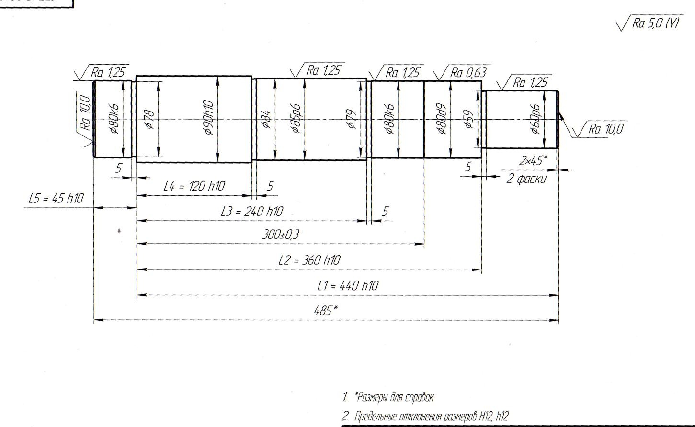

Рисунок 1 – Чертеж детали «Вал»

Решение:

1. Выбираем в качестве заготовки горячекатаный стальной прокат по ГОСТ 2590-2006.
Из проката будут нарезаны штучные заготовки диаметром d₀ и длиной L₀ .
2. Для заданной детали целесообразно использовать прокат круглого сечения. Из имеющихся трех категорий (А – высокой, Б – повышенной, В – обычной) точности проката выбираем обычную точность (В).
3. Для определения диаметра заготовки необходимо определить технологический маршрут обработки поверхности с наибольшим диаметром (рис. 1) – Ø 90 h10.
Используя данные [1] табл. 5 стр. 328, определяем маршрут обработки этой поверхности:
Переход 1 – точение черновое,
Переход 2 – точение чистовое.
4. Диаметр проката определяется по формуле:
где d₀ – диаметр проката, мм;
2Z₀ - общий припуск на обработку, мм.
Общий припуск на обработку определяют по формуле:
где 2Z_{i} – межоперационные припуски на переходы по технологическому процессу обработки поверхности, мм.
В данном случае:
где 2Z₁ - припуск на черновое точение, мм;
2Z₂ - припуск на чистовое точение, мм.
Припуски на черновое и чистовое точение определяются по [2] табл. 3.73 стр. 191.
2Z₁ = 1,7мм,
2Z₂ = 0,3мм.
,
.
Т.к. длина вала достаточно большая по отношению к диаметру, то, учитывая значительную длину заготовки, примем диаметр проката большим, чем получилось при расчетах, оставляя достаточный припуск на кривизну проката. Примем Ø 100.
5. Сравним полученное значение с сортаментом проката ГОСТ 2590-2006 и выбираем сталь горячекатаную круглую обычной точности (В) Ø 100 мм.
6. Определяем длину штучной заготовки L₀ по формуле:
где L₀ – длина штучной заготовки, мм;
2Z₀ - общий припуск на обработку торцевых поверхностей, мм.
Припуски на черновое и чистовое подрезание торцевых поверхностей определяются по [2] табл. 3.67 и 3.68 стр. 188:
Z₁ = 2,0мм,
Z₂ = 1,2мм.
.
.
7. Определяем технические требования
- на диаметр заготовки (ГОСТ 2590-88):
Ø100 ^{+0,6}_{-1,7 .} Допуск на диаметр проката – Т = 2,3мм. Шероховатость поверхности проката определяется по [1] табл. 1 стр. 327: Rz = 200 мкм;
- на торцевые поверхности. Для этого необходимо назначить метод разрезки проката по [1] табл. 1 стр. 327, табл. 78 стр. 292 или [2] табл. 3.12 стр. 37:
Выбираем приводные ножовки - квалитет точности 14, шероховатость торцевых поверхностей Rz = 200 мкм
L₀ = 492 h14 (_{-1,55} )
- Масса штучной заготовки определяется по формуле:
где V_{заг} - объем заготовки по максимальным размерам, см³;
γ - удельный вес (плотность) материала заготовки, для углеродистых сталей γ = 7,85 г/см³ , для легированных γ = 7,83 г/см³ , для чугуна γ = 7,2 г/см³, для алюминия γ = 2,7 г/см³.
Объем цилиндра определяют по формуле:
.
- Коэффициент использования материала (К_{им} ) определяется по формуле:
где m_{дет} – масса детали, кг;
m_{заг} – масса заготовки, кг.
10. Определим вес материала на одну деталь с учетом технологических потерь при получения заготовки из проката (отрезка ,зажим ,торцевая обрезка и т.д ), которые равны 15 % от массы заготовки.
где G – вес материала на одну деталь с учетом технологических потерь, кг;
П – процент технологических потерь 15%.
11. Определяем коэффициент использования материала (КИМ) с учетом технологических потерь:
- Определяем стоимость штучной заготовки по формуле:
где С_{заг} – стоимость штучной заготовки, руб;
См – цена 1 кг материала проката, руб. (Интернет-ресурсы);
Сотх. – стоимость 1 тонны отходов, руб. (Сотх. = 1 т. отходов = 5000 руб.)
13. Все полученные результаты занесем в таблицу 2.

Таблица 2 – Параметры заготовки из проката
m_{дет} , кг | m_{заг}, кг | G, кг | К_{им} | КИМ | С_{заг}, руб.
19,4 | 31 | 36 | 0,62 | 0,53 | 1465

14. Выполнить эскиз заготовки. На чертеже заготовки показывается контур детали тонкими линиями, указываются допуски размеров и шероховатость поверхностей.
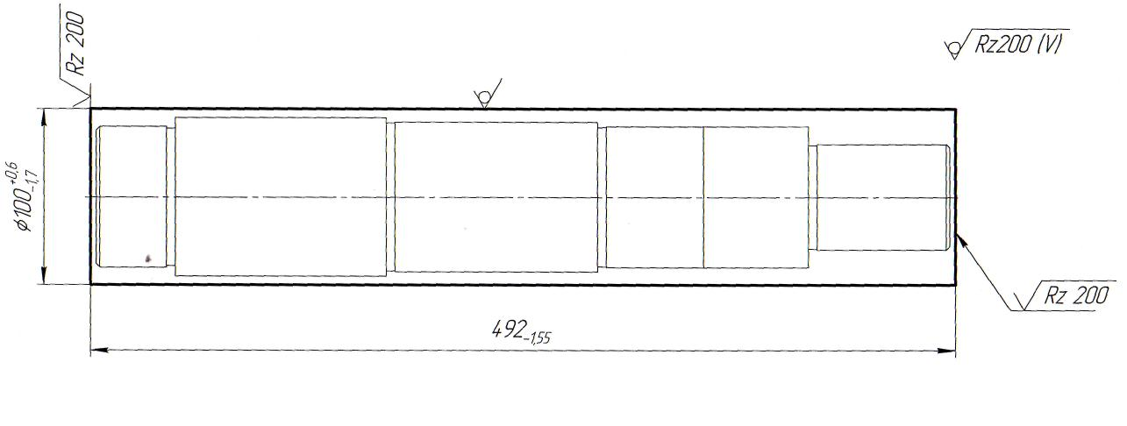

Рисунок 2 – Эскиз заготовки из проката

ЛАБОРАТОРНАЯ РАБОТА № 3

Тема. Расчет и проектирование заготовки штамповки

Цель работы: получение практических навыков в расчете размеров заготовки, получаемой горячей объемной штамповкой, и ее проектировании.

Оборудование:
- рабочий чертеж детали;

конспекты;

Интернет-ресурсы ГОСТ 7505-89;

справочный материал: Справочник технолога -машиностроителя. Том 1. Под ред. Косиловой А.Г. и Мещерякова Р.К. М.: Машиностроение, 2001г..

Требуется:

Назначить припуски на обработку;

Назначить технические требования;

Рассчитать размеры, массу, КИМ, себестоимость заготовки;

Спроектировать эскиз штампованной заготовки.

Образец работы.

- Учитывая форму и массу детали (рис. 1 ЛПР №2) выбираем изготовление поковки в закрытом штампе [1] табл. 22 стр. 246, рис. 16 – 23 стр. 249 – 253, рис. 30 – 31 стр. 270 - 271.
- Выбираем конфигурацию поверхности разъема штампа [1] табл. 24 стр. 254. Для данной детали больше всего подходит П плоская поверхность разъема штампов.
3. Определяем степень точности поковки [1] табл. 24 стр. 254. Для уменьшения припусков принимаем более точную поковку Т2.
4. Определяем группу стали [1] табл. 24 стр. 254. Сталь 45 относится к группе М2 – сталь с содержанием углерода 0,45%.
- Определяем степень сложности поковки по [1] табл. 24 стр. 254:
где m_{п} – масса поковки (детали), кг;
m_{ф} – масса фигуры описанной вокруг детали по максимальным размерам диаметра и длины.
Масса фигуры определяется по максимальным размерам [1] рис. 26 стр. 257 диаметра d_{max} = 90 мм и длины L_{max} = 485мм по формуле:
где γ - удельный вес (плотность) материала заготовки, для углеродистых сталей γ = 7,85 г/см³ , для легированных γ = 7,83 г/см³ , для чугуна γ = 7,2 г/см³, для алюминия γ = 2,7 г/см³.
.
Т. к. 0,8 > 0,63 , то степень сложности поковки С1.
- Для дальнейших расчетов необходимо определить ориентировочную массу поковки по формуле:
G_{п} = M_{D} ×K_{p} ,
где G_{п} - расчетная масса поковки, кг;
M_{D} - масса детали, кг;
K_{р} - расчетный коэффициент, устанавливаемый в соответствии с [1] табл. 26 стр. 256, для деталей типа валы с прямой осью Кр =1,3 – 1,6, выбираем 1,5.
G_{п} = 19,4 × 1,5 = 29,1кг.
- Определяем исходный индекс поковки [1] табл. 27 стр. 257.
m = 29,1кг, М2, С1, Т2 => Исходный индекс поковки 11.
- Для дальнейшей работы оформим таблицу 3, в которую будем заносить все полученные значения припусков, допусков и размеров штамповки. В 1 столбик таблицы 3 заносим размеры детали, которые необходимо получить в заготовке, во 2 столбик значение шероховатости этой поверхности в параметре Ra.
- Определяем припуски по ГОСТ 7505-89 п. 4.3 табл. 3. Полученные значения записываются в столбик 3 таблицы 3.

Таблица 3 - Параметры расчета размеров заготовки
Диаметр  детали,  мм | Шерох.  поверх.,  Ra, мкм | Припуск  на  сторону,  мм | Допол.  припуск,  мм | Допол.  припуск,  мм | Общий припуск  (на сторону),  мм | Общий припуск  (на диаметр),  мм | Размеры  поковки  (округленные),  мм | Допуск  на размер,  мм | Предельные отклонения, мм
1 | 2 | 3 | 4 | 5 | 6 | 7 | 8 | 9 | 10
Ø80 | 1,25 | 1,8 | 0,3 | 0,5 | 2,6 | 5,2 | Ø80 +5,2 ≈ Ø85 | 2,2 | +1,4  -0,8
Ø90 | 1,25 | 1,8 | 0,3 | 0,5 | 2,6 | 5,2 | Ø90 +5,2 ≈ Ø95 | 2,2 | +1,4  -0,8
Ø85 | 1,25 | 1,8 | 0,3 | 0,5 | 2,6 | 5,2 | Ø85 +5,2 ≈ Ø90 | 2,2 | +1,4  -0,8
Ø80 | 0,63 | 1,8 | 0,3 | 0,5 | 2,6 | 5,2 | Ø80 +5,2 ≈ Ø85 | 2,2 | +1,4  -0,8
Ø60 | 1,25 | 1,8 | 0,3 | 0,5 | 2,6 | 5,2 | Ø60 +5,2 ≈ Ø65 | 2,2 | +1,4  -0,8
Толщина
детали,
мм
45 | 10; 5 | 1,6 | 0,3 | 0,5 | 2,4 | - | 45 + 2,4 – 2,8 = 44,6 | 2,0 | +1,3  -0,7
120 | 5 | 2,0 | 0,3 | 0,5 | 2,8 | 5,6 | 120+2,8+2,8=125,6 | 2,5 | +1,6  -0,9
240 | 5 | 2,3 | 0,3 | 0,5 | 3,1 | - | 240 + 2,8 + 3,1 ≈ 246 | 2,8 | +1,8  -1,0
360 | 5 | 2,5 | 0,3 | 0,5 | 3,3 | - | 360 + 2,8 + 3,3 ≈ 366 | 3,2 | +2,1  -1,1
440 | 10; 5 | 2,5 | 0,3 | 0,5 | 3,3 | - | 440 + 2,8 + 3,3 ≈ 446 | 3,2 | +2,1  -1,1
485 | 10 | 2,5 | 0,3 | 0,5 | 3,3 | - | 485 + 2,4 + 3,3 ≈ 491 | 3,2 | +2,1  -1,1

- В зависимости от точности поковки Т, определяем дополнительные припуски, учитывающие:
а) допускаемую величину смещения по поверхности разъема штампа [1] табл. 29 стр. 262 – 0,3 мм. Данное значение заносим в столбик 4 таблицы 3;
б) изогнутость и отклонения от плоскостности и прямолинейности [1] табл. 33 стр. 264 – 0,5 мм. Данное значение заносим в столбик 5 таблицы 3 и указывается на чертеже заготовки.
- Определяем общие припуски и размеры поковки и полученные значения заносим в столбики 6, 7, 8 таблицы 3. Общий припуски на сторону определяется путем сложения всех допусков (значения столбиков 3, 4, 5) и полученное значение заносится в столбик 6 (Ст. 6 = ст. 3 + ст. 4 + ст. 5). Общий припуск на диаметр находится путем умножения припуска на сторону на 2 и значение заносится в столбик 7 (Ст. 7 = ст. 6 × 2). Размеры штамповки определяются путем прибавления или вычитания припусков от размеров детали.
- Штамповочный уклон [1] табл. 38 стр. 267 при получении заготовки на прессах с выталкивателями на наружной поверхности – не более 5°, принимается - 5°. Данное значение записывается в технических требованиях.
- Радиус закругления наружных углов ГОСТ 7505-89 п. 4.7 табл. 7 – 4,0 мм (минимальный), принимается 4,0 мм. Данное значение записывается в технических требованиях.
- Допускаемые отклонения размеров поковки определяем по [1] табл. 28 стр. 259 и полученные значения заносим в столбики 9,10 таблицы 3.
- Неуказанные предельные отклонения размеров ±1,1 мм. Данное значение записывается в технических требованиях.
- Допускаемая величина высоты заусенца – 5,0 мм [1] табл. 31 стр. 263. Данное значение записывается в технических требованиях.
- Допускаемая величина смещения по поверхности разъема штампа - 0,8 мм [1] табл. 29 стр. 262. Данное значение записывается в технических требованиях.
- Выполнить эскиз заготовки (рис. 3) в соответствии с требованиями ГОСТ 7505-89.

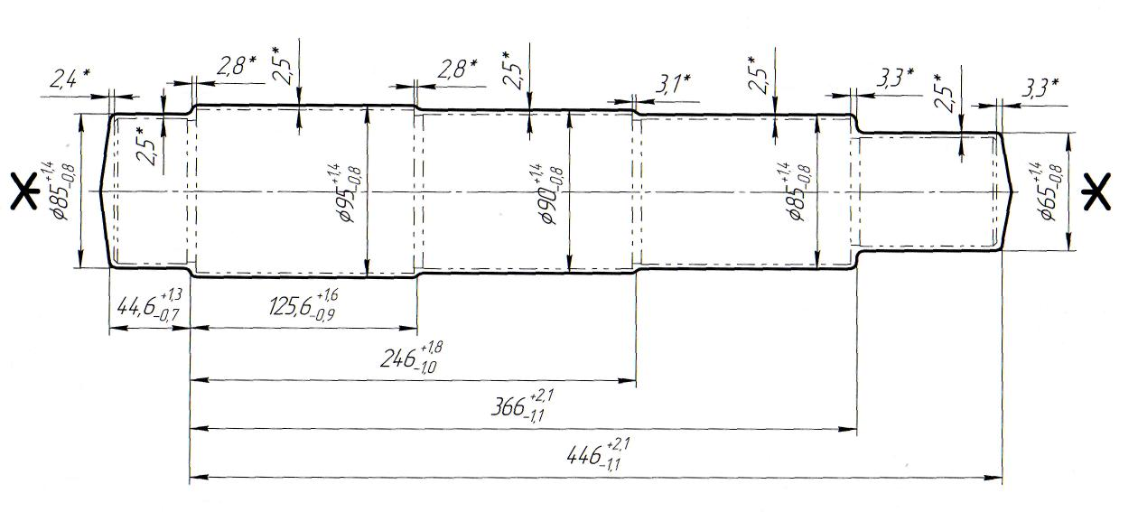

Рисунок 3 – Эскиз заготовки, полученной горячей объемной штамповкой

- Технические требования на заготовку
1. Группа стали – М2
2. Класс точности штамповки – Т2
3. Степень сложности – С1
4. Исходный индекс – 11
5. * Размеры для справок
6. Радиус закругления внешних углов – 4мм
7. Величина заусенца – не более 5мм
8. Штамповочный уклон - 5°
9. Допускаемая величина смещения по поверхности разъема штампа - 0,8 мм
- Неуказанные предельные отклонения размеров ±1,1мм.
- Определим массу штамповки, величина которой складывается из:
где m_{шт.} – масса штамповки, кг;
m₁ ,m_{2 ,}m_{3,}m₄ – масса отдельных ступеней заготовки, кг.
Масса каждой ступени заготовки определяется по формуле:
где D_{i max} – максимальный диаметр ступени штамповки, см;
L_{i max} – максимальная длина ступени штамповки, см;
γ – удельный вес (плотность) материала заготовки, г/см³.
- Коэффициент использования материала (К_{им} ) определяется по формуле:
где m_{дет} – масса детали, кг;
m_{заг} – масса заготовки, кг
- Определим вес материала на одну деталь с учетом технологических потерь при получения заготовки штамповки (остаточный облой, заусенцы, угар и т.д.), которые равны 10 % от массы заготовки.
где G – вес материала на одну деталь с учетом технологических потерь, кг;
П – процент технологических потерь 10%.
- Определяем коэффициент использования материала (КИМ) с учетом технологических потерь:
- Определяем стоимость штучной заготовки по формуле:
где С_{заг} – стоимость штучной заготовки, руб;
См – цена 1 кг материала штамповки, руб. (Интернет-ресурсы);
Сотх. – стоимость 1 тонны отходов, руб. (Сотх. = 1 т. отходов = 5000 руб.)
- Все полученные результаты занесем в таблицу 4.

Таблица 4 – Параметры заготовок
Вид заготовки | m_{дет} , кг | m_{заг}, кг | G, кг | К_{им} | КИМ | С_{заг}, руб.
Прокат | 19,4 | 31 | 36 | 0,62 | 0,53 | 1465
Штамповка | 19,4 | 23 | 25,3 | 0,84 | 0,77 | 1109

Практическая работа №4

Тема. Расчет и проектирование заготовки отливки

Цель работы: получение практических навыков в расчете размеров заготовки, получаемой литьем, и ее проектировании.

Оборудование:
- рабочий чертеж детали;

конспекты;

Интернет-ресурсы ГОСТ 26645-86, ГОСТ 3.1125-88;

справочный материал: Справочник технолога -машиностроителя. Том 1. Под ред. Косиловой А.Г. и Мещерякова Р.К. М.: Машиностроение, 2001г.

Требуется:

Назначить припуски на обработку;

Назначить технические требования;

Рассчитать размеры, массу, КИМ, себестоимость заготовки;

Спроектировать эскиз литой заготовки в соответствии с ГОСТ 3.1125-88.

Образец работы.

- Выбираем технологический процесс литья ГОСТ табл. 9 стр. 32. Учитывая форму детали (рис. 1 ЛПР №2) выбираем литье в песчаные отверждаемые, сухие или подсушенные формы.
- Определяем класс размерной точности отливки ГОСТ табл. 9 стр. 32. Принимаем 12 класс размерной точности, так как наибольший размер детали 485 мм и материал детали термообрабатываемый стальной сплав.
- Для дальнейшей работы оформим таблицу 5, в которую будем заносить все полученные значения припусков, допусков и размеров отливки. В 1 столбик таблицы 5 заносим размеры детали, которые необходимо получить в заготовке.

Таблица 5 - Параметры расчета размеров заготовки, мм
Размер детали | Допуск размера | Допуск неровностей | Допуск формы | Общий допуск | Припуск на сторону | Размеры отливки | Предельные отклонения
1 | 2 | 3 | 4 | 5 | 6 | 7 | 8
ø80k6 | 5,6 | 2,0 | 0,5 | 8,1 | 10,5 | Ø80+2×10,5 | ±4
ø90h10 | 5,6 | 2,0 | 0,5 | 8,1 | 9,8 |  | ±4
ø85p6 | 5,6 | 2,0 | 0,5 | 8,1 | 10,5 |  | ±4
ø60р6 | 5,6 | 2,0 | 0,5 | 8,1 | 10,5 |  | ±4
461 | 9,0 | 2,0 | 2,0 | 13,0 | 13,0 |  | ±6

- Определяем допуск размера отливки по ГОСТ табл. 1 стр. 3 - 4, заполняем ст. 2 табл. 5.
- Определяем степень точности поверхности отливки по ГОСТ табл. 11 стр. 36. Принимаем степень точности поверхности 17, так как габаритный размер 485 мм и материал детали термообрабатываемый стальной сплав.
- Определяем допуск неровности поверхности по ГОСТ табл. 3 стр. 6. Заполняем ст. 3 табл. 5. Для 17 степени точности допуск неровности 2,0 мм.
- Определяем степень коробления элементов отливки по ГОСТ табл. 10 стр. 35. Для этого находим отношение наименьшего размера отливки Ø60 мм к наибольшему 485 мм.
.
Для разовых форм термообработки стали степень коробления 7.
- Определяем допуск формы по ГОСТ табл. 2 стр. 5. Заполняем ст. 4 табл. 5.
- Определяем общий допуск. Для этого суммируются значения столбцов 2, 3, 4, заполняем ст. 5 табл. 5.
- Определяем ряд припусков по ГОСТ табл. 14 стр. 43. Из диапазона 8-11 для 17 степени точности поверхности принимаем 8 ряд припусков.
- Определяем припуск на сторону для каждого размера, учитывая окончательный способ обработки этой поверхности ГОСТ табл. 6 стр. 10. Заполняем ст.6 табл. 5.
- Определяем размеры отливки (аналогично штамповки ЛПР №3). Заполняем ст. 7 табл. 5.
- Предельные отклонения на отливку указываются в пределах половины общего допуска со знаком «±», округляя значение до 0,5 (значения ст. 5 делятся пополам). Заполняем ст. 8 табл. 5.
- Выполняем эскиз заготовки (рис. 4).

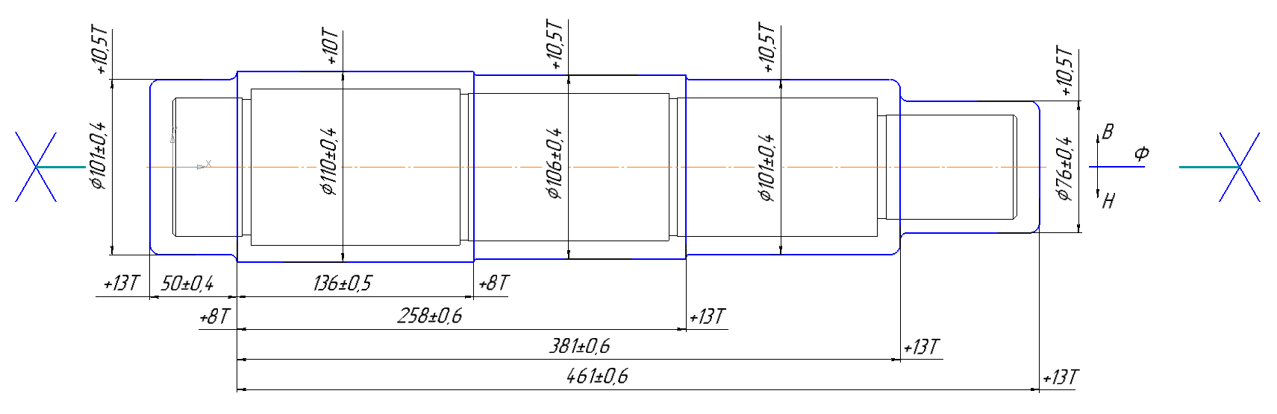

Рисунок 4 – Эскиз заготовки, получаемой литьем

- Технические требования на заготовку
12 – 7 – 17 – 9т – см. 0,8 ГОСТ 26645-86
Класс размерной точности определяется по ГОСТ табл. 13 стр. 40.
- *Рассчитаем массу литой заготовки m_{заг}.
- *Определяем коэффициент использования материала К_{им} .
- *Рассчитаем массу заготовки с учетом технологических потерь G.
- *Определяем коэффициент использования материала КИМ с учетом технологических потерь.
- *Определяем стоимость штучной заготовки C_{заг}.
- *Все полученные результаты занесем в таблицу 6.

*Пункты 16 – 20 выполняются аналогично штамповки ЛПР №3.

Таблица 6 – Параметры заготовок
Вид заготовки | m_{дет} , кг | m_{заг}, кг | G, кг | К_{им} | КИМ | С_{заг}, руб.
Прокат | 19,4 | 31 | 36 | 0,62 | 0,53 | 1465
Штамповка | 19,4 | 23 | 25,3 | 0,84 | 0,77 | 1109
Отливка | 19,4 | 25 | 28,75 | 0,78 | 0,67 | 1350

- Выбор варианта получения заготовки
Основным показателем, характеризующим экономичность выбранного варианта изготовления заготовки, является коэффициент использования материала. Следовательно, для данной детали выбираем способ получения заготовки – горячу объемную штамповку, т.к. КИМ штамповки равен 0,77, а КИМ проката – 0,53, кроме этого заготовка штамповка дешевле заготовки из проката на 356 руб.
- Технико-экономическое обоснование выбранного варианта получения заготовки
23.1 Определим экономический эффект выбранного варианта получения заготовки в денежном выражении на годовую производственную программу выпуска детали по формуле:

где Э_{руб} – экономический эффект в денежном выражении, руб;
С_{пр} – стоимость заготовки из проката, руб;
С_{шт} – стоимость заготовки штамповки, руб;
N_{г} – годовая программа выпуска детали, шт.
  - Определяем годовую экономию материала от выбранного варианта получения заготовки по формуле:

где Э_{м} – экономия материала, кг;
G_{пр} – вес материала проката с учетом технологических потерь, кг;
G_{шт} – вес материала штамповки с учетом технологических потерь, кг.
Вывод. Технико-экономические расчеты показывают, что заготовка, полученная методом горячей объемной штамповки более экономична как по себестоимости, так и по использованию материала. Учитывая годовую производственную программу выпуска детали (N_{г} = 2000 шт.) заготовка штамповка в сравнении с прокатом дает экономию материала в год 21,4тонны и 712 тыс. рублей.

Практическая работа №5, 6

Тема. Расчет минимальных и максимальных припусков на обработку расчетно-аналитическим методом. Схема графического расположения межоперационных размеров, припусков и полей допусков

Цель работы: получение практических навыков в расчете промежуточных размеров, припусков и допусков при обработке заготовки, в составлении графической схемы их расположения.

Оборудование:
- рабочий чертеж детали;
- чертеж заготовки;

конспекты;

Справочный материал:

1. Справочник технолога -машиностроителя. Том 1. Под ред. Косиловой А.Г. и Мещерякова Р.К. М.: Машиностроение, 2001г.,

2. Таблица допусков.

Требуется:

Выбрать маршрут обработки поверхности;

Определить квалитет, допуск и предельное отклонение на каждый переход;

Определить элементы припуска;

Рассчитать минимальный припуск на обработку;

Рассчитать максимальные и минимальные промежуточные размеры;

Рассчитать максимальные и минимальные фактические припуски на обработку;

Выполнить проверку

Определить операционные размеры;

Составить графическую схему расположения припусков, размеров и допусков.

Образец работы.

- Для расчета выбираем наружную поверхность Ø60р6 мм (рис. 1).
- Определим размер заготовки на данном участке Ø65 мм (рис. 3).
- Все расчетные данные сведем в таблицу 7.

Таблица 7 – Расчеты припусков, допусков и промежуточных размеров по технологическим переходам Ø60р6 мм
Вид заготовки ТП обработки поверх-ти | Квалитет | Допуск, мкм | es,  ei,  мкм | Элементы припуска, мкм |  |  |  | Расчет припуска, 2Z_{min}, мкм | Промежн.  р-ры (окр) |  | Фактические припуски, мкм |  | Операц. р-р, мм
 |  |  |  | R_{z} | h | $$ρ$$ | $$E$$ | Расчет припуска, 2Z_{min}, мкм | d_{min} | d_{max} | 2Z_{min} | 2Z_{max} | Операц. р-р, мм
1 | 2 | 3 | 4 | 5 | 6 | 7 | 8 | 9 | 10 | 11 | 12 | 13 | 14
0.Штамповка | h17 | 2200 |  | 200 | 250 | 1400 | - | - | 64,4 | 66,6 | - | - | 65,2
1.Точение черное | h12 | 300 | -0,3 | 50 | 50 | 84 | 300 | 3764 | 60,6 | 60,9 | 3800 | 5700 | 60,9_{-0,3}
2.Точение чистое | h10 | 120 | -0,12 | 25 | 25 | 3 | 18 | 372 | 60,2 | 60,32 | 400 | 580 | 60,32_{-0,12}
3.Шлифование черновое | h8 | 49 | -0,046 | 10 | 20 | - | - | 106 | 60,092 | 60,138 | 108 | 182 | 60,138_{-0,046}
4.Шлифование чистовое | р6 | 19 |  | 5 | 15 |  |  | 60 | 60,032 | 60,051 | 60 | 87 | 60
Итого |  |  |  |  |  |  |  |  |  |  | 4368 | 6549

- Заготовки, полученная объемной штамповкой, имеет отклонения , что составляет 2200 мкм и соответствует 17 квалитету по [2], заполним ст. 1-4 табл. 7 на заготовку.
- Определим маршрут обрабатываемой поверхности [1] табл. 25 стр. 335 (для проката табл. 5 стр. 328; для отливки табл. 10 стр. 332). Заполним ст. 1, 2, 5, 6 табл. 7.
- По [2] заполним ст. 3 и 4 табл. 7.
- Определим R_{z} и h для заготовки по [1] табл. 11, 12 стр. 333 (для проката табл. 1 стр. 327; для отливки табл. 7 стр. 329). Заполним ст. 5 и 6 табл. 7 на заготовку.
- Определим сумму пространственных отклонений заготовки штамповки по формуле $ρ=\sqrt{ρ_{1}^{2}+ρ_{2}^{2}}$ [1] табл. 15 – 22 стр. 333 – 335 (для проката табл. 4 стр. 327; для отливки табл. 8 стр. 330).
- Кривизна поковки ∆_{к} составляет 1,8 мкм на 1 мм длины l = 485 мм.
∆_{к} = 1,8 × 485 = 873 мкм.
- Отклонение от соосности элементов штамповки, получаемых в разных элементах штампа ∆_{см} = 1,1 мм = 1100 мкм.
мкм.
- Сумма пространственных отклонений для переходов последующей обработки определяется через коэффициенты уточнения [1] табл. 29 стр. 338:
- После черновой обработки коэффициент уточнения К_{у}=0,06.
,
ρ₁ = 1400×0,06 = 84 мкм.
- После чистовой обработки – К_{у}=0,04.
,
ρ₂ = 84 × 0,04 = 3 мкм.
При дальнейшей обработке сумма пространственных отклонений незначительна, поэтому её учитывать не будем.
Заполняем ст. 7 табл. 7.
- Определяем погрешность базирования заготовки на операции по выполнению данной поверхности [1] табл. 13 - 15 стр. 50 - 52.
При обработке данной поверхности штампованная заготовка закрепляется в трехкулачковом патроне в радиальном направлении за поверхность Ø90 мм, поэтому ε₁ = 300 мкм.
Так как черновые и чистовые переходы выполняются за один установ, то погрешность базирования на последующих переходах определяется через коэффициенты уточнения.
ε₂ = ε₁ × К,
ε₂ = 300 × 0,06 = 18 мкм.
Последующие значения погрешности базирования учитывать не будем.
Заполняем ст. 8 табл. 7.
- Рассчитаем min припуск на обработку по формуле:
${2Z}_{1min}={2(R}_{Zi-1}+h_{i-1}+\sqrt{ρ_{i-1}^{2}+ε_{i}^{2}})$,
${2Z}_{1min}={2(R}_{Zзаг}+h_{заг}+\sqrt{ρ_{заг}^{2}+ε_{i}^{2}})$,
2Z_{1 min} = 2(200 + 250 +$\sqrt{{1400}_{}^{2}+{300}_{}^{2}}$) = 3764 мкм,
2Z_{2 min} = 2(50 + 50 +$\sqrt{{84}_{}^{2}+{18}_{}^{2}}$) = 372 мкм,
2Z_{3 min} = 2(25 + 25 +$\sqrt{3_{}^{2}}$) = 106 мкм,
2Z_{4 min} = 2(10 + 20) = 60 мкм.
Заполняем ст. 9 табл. 7.
- Т. к. поверхность наружная, выполняется расчет min размеров, исходными являются min размер детали (расчеты ведут последовательно от детали к заготовке). Формулы для расчета размеров на внутреннюю поверхность в конспектах. Заполняем ст. 10 табл. 7.
d_{4 min} = d_{дет min} = 60,032 мм,
$d_{i-1min}=d_{i min}+2Z_{imin}$,
d_{3 min} = d_{4 min} + 2Z_{4 min} = 60,032 + 0,06 = 60,092 мм,
d_{2 min} = 60,092 + 0,106 = 60,198 ≈ 60,2 мм,
d_{1 min} = 60,2 + 0,372 = 60,572 ≈ 60,6 мм,
d_{0 min} = 60,6 + 3,764 = 64,364 ≈ 64,4 мм.
- Определяем max размеры и заполняем ст. 11 табл. 7.
$d_{imax}=d_{imin}+{Td}_{i}$,
d_{4 max} = d_{дет max} = 60,051 мм,
d_{3 max} = 60,092 + 0,046 = 60,138 мм,
d_{2 max} = 60,2 + 0,12 = 60,32 мм,
d_{1 max} = 60,6 + 0,3 = 60,9 мм,
d_{0 max} = 64,4 + 2,2 = 66,6 мм.
- Определяем фактические припуски и заполняем ст. 12 и 13 табл. 7. Т.к. поверхность наружная, то используем следующие формулы (формулы для расчета припусков на внутреннюю поверхность в конспектах):
${2Z}_{imin}=d_{i-1min}-d_{imin}$,
${2Z}_{imax}=d_{i-1max}-d_{imax}$,
2Z_{1 min} = d_{0 min} – d_{1 min},
2Z_{1 min} = 64,4 – 60,6 = 3,8 мм = 3800 мкм,
2Z_{2 min} = 60,6 – 60,2 = 0,4 мм = 400 мкм,
2Z_{3 min} = 60,2 – 60,092 = 0,108 мм = 108 мкм,
2Z_{4 min} = 60,092 – 60,032 = 0,06 мм = 60 мкм,
2Z_{1 max} = d_{0 max} – d_{1 max},
2Z_{1 max} = 66,6 – 60,9 = 5,7 мм = 5700 мкм,
2Z_{2 max} = 60,9 – 60,32 = 0,58 мм = 580 мкм,
2Z_{3 max} = 60,32 – 60,138 = 0,182 мм = 182 мкм,
2Z_{4 max} = 60,138 – 60,051 = 0,087 мм = 87 мкм.
- Определяем общие припуски по формулам:
${2Z}_{omin}=\sum_{i=1}^{n}{{2Z}_{imin}}$,
${2Z}_{omax}=\sum_{i=1}^{n}{{2Z}_{imax}}$,
2Z_{o min} = 4368 мкм,
2Z_{o max} = 6549 мкм.
- Выполнить проверку по формуле.
${2Z}_{omax}-{2Z}_{omin }={Td}_{заг}-{Td}_{дет}$,
6549 – 4368 = 2200 – 19,
2181 = 2181.
Вывод: Расчеты выполнены верно.
- Определяем операционные размеры и заполняем ст. 14. Т. к. поверхность наружная, то операционный размер заготовки определяется по формуле
d_{ном} = d _{max} – es.
d _{заг ном} = 65,2 мм.
- Выполним графическую схему расположения припусков, полей допусков и размеров наружной поверхности Ø60р6 мм.

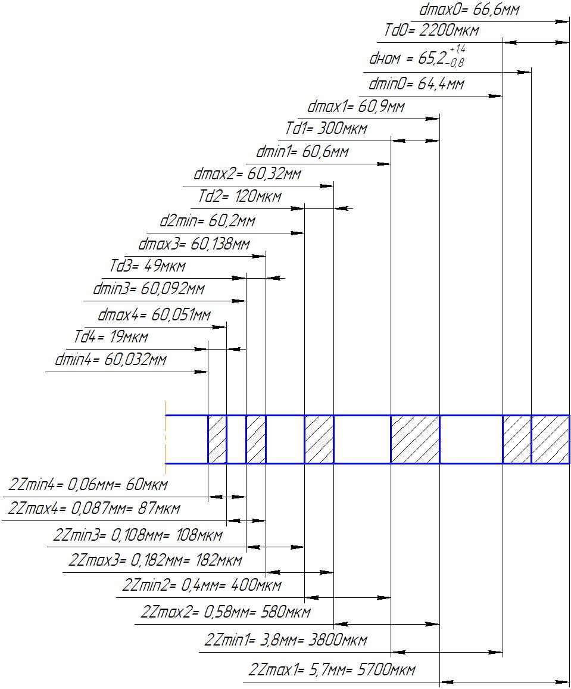

Рисунок 5 – Схема расположения припусков, полей допусков и размеров наружной поверхности Ø60р6 мм

Практическая работа №7

Тема. Статистический метод расчета межоперационных размеров

Цель работы: получение практических навыков в расчете промежуточных размеров, припусков и допусков при обработке заготовки статистическим методом.

Оборудование:
- рабочий чертеж детали;
- чертеж заготовки;

конспекты;

Справочный материал:

1. Справочник технолога -машиностроителя. Том 1. Под ред. Косиловой А.Г. и Мещерякова Р.К. М.: Машиностроение, 2001г.,

2. Таблица допусков.

Требуется:

Выбрать маршрут обработки поверхности;

Определить квалитет и поле допуска на каждый переход;

Рассчитать номинальные припуски на обработку;

Рассчитать максимальные и минимальные промежуточные размеры;

Рассчитать максимальные и минимальные фактические припуски на обработку;

Определить операционные размеры.

Образец работы.

- Оформляем таблицу 8 для расчетов.

Таблица 8 – Припуски и операционные размеры, определенные статистическим методом
Технологические операции и переходы обработки поверхности | Z_{i табл}, мм | А_{i расч}, мм | Квалитет/  Та_{i}, мкм | Предельные размеры, мм |  | Припуски, мкм |  | Операционный размер, мм
 |  |  |  | А_{i min} | А_{i max} | Z_{i min} | Z_{i max} | Операционный размер, мм
1 | 2 | 3 | 4 | 5 | 6 | 7 | 8 | 9
Наружная цилиндр. пов. Ø90h10 мм | 2Z₀ = 5,0 |  | JТ16/2200 | 92,4 | 94,6 | - | - | 93,2
1.Точение черновое | 2,0 | 90,36 | h12/350 | 90,36 | 90,71 | 2040 | 3890 | 90,71_{-0,35}
2.Точение чистовое | 0,5 | 89,86 | h10/140 | 89,86 | 90 | 500 | 710 | 90_{-0,14}
Наружная пов. L=120h10 мм | Z₀ = 5,6 |  | JТ16/2500 | 125,4 | 127,9 | - | - | 126,3
1.Точение черновое правого торца | 2,2 | 123,2 | h12/400 | 123,2 | 123,6 | 2200 | 4300 | 123,6_{-0,4}
2.Точение чистовое правого торца | 0,6 | 122,6 | h10/160 | 122,6 | 122,76 | 600 | 840 | 122,76_{-0,16}
3.Точение черновое правого торца | 2,2 | 120,4 | h12/400 | 120,4 | 120,8 | 2200 | 1960 | 120,8_{-0,4}
4.Точение чистовое правого торца | 0,6 | 119,84 | h10/160 | 119,84 | 120 | 560 | 800 | 120_{-0,16}

- В ст. 1 табл. 8 с рабочего чертежа детали записываются поверхности, припуски которых не были рассчитаны методом РАМОП. Записываются поверхности, которые подвергаются многократной обработке (например, точение черновое, чистовое).
- В зависимости от точности поверхности назначается маршрут обрабатываемой поверхности [1] табл. 25 стр. 335 (для проката табл. 5 стр. 328; для отливки табл. 10 стр. 332), определяется квалитет и поле допуска. Поле допуска на заготовку определяется по чертежу заготовки (рис. 3), а квалитет по [2]. Заполняем ст. 1 и 4 табл. 8.
- По чертежу детали (рис. 1) и чертежу заготовки (рис. 3) определяют общий припуск 2Z₀ (формулы для расчета в конспектах). Заполняем ст. 2 табл. 8.
Общий припуск распределяют по переходам, учитывая, что на черновую обработку уходит 70% припуска.
- Определяем расчетный размер детали по формулам:
- для наружной поверхности A_{расч} = А_{дет min},
- для внутренней поверхности A_{расч} = А_{дет max}.
Расчетные размеры для остальных переходов определяются по формулам:
- для наружной поверхности A_{i-1} _{расч} = А_{i расч} + Z_{i табл},
- для внутренней поверхности A_{i-1} _{расч} = А_{i расч} – Z_{i табл}.
Заполняется ст. 3 табл. 8.
- Рассчитываются предельные размеры:
- для наружных поверхностей A_{расч} = А_{min} (значения ст. 3 переписываются в ст. 5);
А_{i} _{max} = А_{i} _{min} + Та_{i},
- для внутренних – A_{расч} = А_{max} (из ст. 3 в ст. 6);
А_{i} _{min} = А_{i} _{max} – Та_{i}.
- Ст. 7, 8, 9 табл. 8 рассчитываются аналогично РАМОП (ЛПР №5).

Практическая работа №8, 11, 14

Тема. Маршрутный ТП изготовления детали «Вал», «Втулка», «Корпус»

Цель работы: получение практических навыков в проектировании маршрута обработки детали.

Оборудование:
- рабочий чертеж детали;

производственная программа;

конспекты;

Справочный материал:

Справочник молодого токаря И.И. Бергер – М.: Высш. шк., 1987 г.

Схиртладзе А.Г., Новиков В.Ю. Станочник широкого профиля: Учеб. для ПТУ. – М.: Высш. шк., 1989 г.

Таблица шероховатости.

Требуется:

Определить маршрут обработки детали;

Выбрать оборудование для каждой операции.

Образец работы.

Таблица 9 – Маршрутный технологический процесс изготовления детали «…»
№ опер. | Название операции | Оборудование
010 | Заготовительная | Ленточная пила
020 | Контрольная | Стол ОТК
030 | Токарная | 16К20
040 | Контрольная | Стол ОТК
050 | Фрезерная | 6Р82Ш
060 | Слесарная | Верстак, промывочная машина
070 | Контрольная | Стол ОТК

Практическая работа №9, 11, 15

Тема. Разработка операционных эскизов для ТП изготовления детали «Вал», «Втулка», «Корпус»

Цель работы: получение практических навыков в разработке операционных эскизов для технологического процесса изготовления детали.

Оборудование:
- рабочий чертеж детали;

конспекты;

Справочный материал:

Справочник молодого токаря И.И. Бергер – М.: Высш. шк., 1987 г.,

Схиртладзе А.Г., Новиков В.Ю. Станочник широкого профиля: Учеб. для ПТУ. – М.: Высш. шк., 1989 г.,

Интернет-ресурс ГОСТ 3.1702-79,

Таблица шероховатости,

Таблица допусков и посадок.

Требуется:

Изобразить заготовку в рабочем положении для станка;

Выделить обрабатываемые поверхности утолщенной линией;

Условными обозначениями показать установочные и зажимные элементы приспособления;

Нанести размеры с допусками и шероховатость поверхностей;

Указать номера обрабатываемых поверхностей;

Указать направление главного движения и движения подач;

Изобразить режущие инструменты, присвоить порядковые номера.

Образец работы.

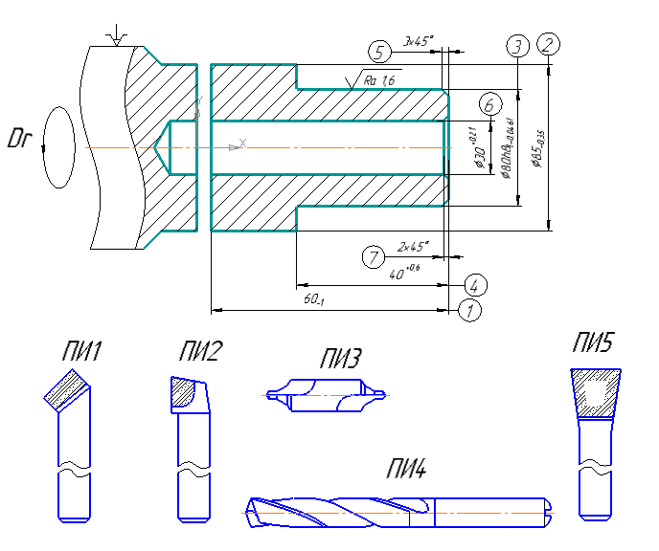

Рисунок 6 – Операционный эскиз токарной обработки детали «…» на универсальном станке

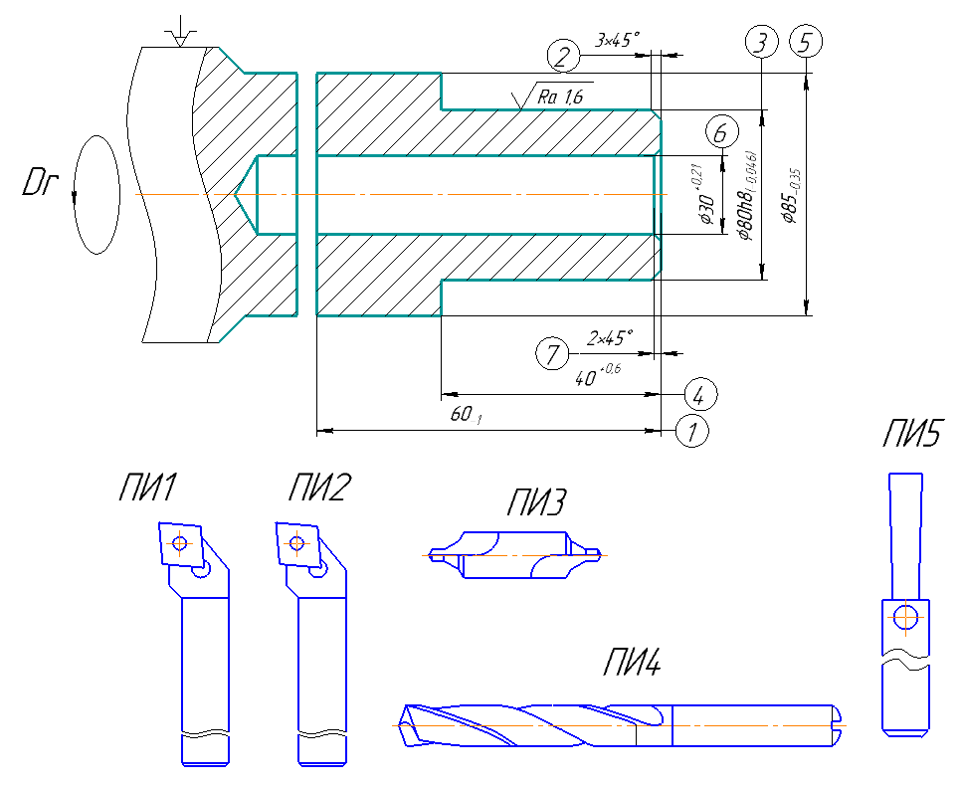

Рисунок 7 – Операционный эскиз токарной обработки детали «…» на станке с ЧПУ

Практическая работа №10, 12, 16

Тема. Разработка операционного ТП изготовления детали «Вал», «Втулка», «Корпус»

Цель работы: получение практических навыков в разработке операционного технологического процесса изготовления детали.

Оборудование:
- рабочий чертеж детали;

конспекты;

Справочный материал:

Справочник молодого токаря И.И. Бергер – М.: Высш. шк., 1987 г.,

Схиртладзе А.Г., Новиков В.Ю. Станочник широкого профиля: Учеб. для ПТУ. – М.: Высш. шк., 1989 г.,

Интернет-ресурс ГОСТ 3.1702-79.

Требуется:

Описать последовательность обработки заготовки на операциях;

Определить вид перехода;

Выбрать режущий и контрольно-измерительный инструменты.

Образец работы.

Таблица 10 – Операционный технологический процесс изготовления детали «…» на операцию, выполняемую на универсальном станке (рис. 6)
Опер. | Устан. | Переход | Вид перех. | Содержание операции | Реж. инстр. | Измер. инстр.
1 | 2 | 3 | 4 | 5 | 6 | 7
030 |  |  |  | Токарная операция
 | А |  | ВП | Установить и закрепить заготовку.
 |  | 1 | ТП | Точить торец пов. 1. | ПИ1 - Резец прох. отогнутый, Т15К6 | ШЦ-1,  ШЦ-2 ГОСТ 166-89, МК Ц100 ГОСТ 6507-90
 |  | 2 | ТП | Точить Ø85_{-0,35} пов. 2 на длину min 70 мм. | ПИ1 - Резец прох. отогнутый, Т15К6 | ШЦ-1,  ШЦ-2 ГОСТ 166-89, МК Ц100 ГОСТ 6507-90
 |  | 3 | ТП | Точить начерно Ø80,1 пов. 3, выдерживая размер 40,1 мм пов. 4. | ПИ2 - Резец порох. упорный, Т15К6 | ШЦ-1,  ШЦ-2 ГОСТ 166-89, МК Ц100 ГОСТ 6507-90
 |  | 4 | ТП | Точить начисто Ø80h8 пов. 3, выдерживая размер 40^{+0,6} мм пов. 4. | ПИ2 - Резец порох. упорный, Т15К6 | ШЦ-1,  ШЦ-2 ГОСТ 166-89, МК Ц100 ГОСТ 6507-90
 |  | 5 | ТП | Точить фаску 3×45˚ пов. 5. | ПИ1 - Резец прох. отогнутый, Т15К6 | ШЦ-1,  ШЦ-2 ГОСТ 166-89, МК Ц100 ГОСТ 6507-90
 |  | 6 | ВП | Контроль размеров исполнителем.
 |  | 7 | ТП | Центровать заготовку. | ПИ3 – Сверло центровочное Ø5 мм Р6М5
 |  | 8 | ТП | Сверлить отв. Ø30^{+0,21} пов 6 на глубину min 70 мм. | ПИ4 - Сверло Ø30, Р6М5 | ШЦ-2
 |  | 9 | ТП | Расточить фаску 2×45˚ пов. 7. | ПИ1 - Резец прох. отогнутый, Т15К6
 |  | 10 | ТП | Отрезать заготовку, выдерживая размер 60₋₁ мм. | ПИ5 – Отрезной резец Т15К6
 |  | 11 | ВП | Контроль размеров исполнителем.

Таблица 11 – Операционный технологический процесс изготовления детали «…» на операцию, выполняемую на станке с ЧПУ (рис. 7)
№ опер. | Уст. | Перех. | Содержание переходов | Приспособление | Режущий инструмент | Измерительный инструмент
1 | 2 | 3 | 4 | 5 | 6 | 7
030 |  |  | Токарная программная
 | А |  | Установить и закрепить заготовку. | 3хкул. патрон DIN6350
 |  | 1 | Точить торец, выдерживая размер 1. |  | ПИ1 - Резец PCLNR 2525M 12-Х, пластина CNMP 12 04 08 | ШЦ-1,  ШЦ-2 ГОСТ 166-89, МК Ц100 ГОСТ 6507-90
 |  | 2 | Точить наружный контур начерно, выдерживая размеры 2, 3, 4, 5. |  | ПИ1 - Резец PCLNR 2525M 12-Х, пластина CNMP 12 04 08 | ШЦ-1,  ШЦ-2 ГОСТ 166-89, МК Ц100 ГОСТ 6507-90
 |  | 3 | Точить начисто пов. 3, выдерживая размер 4. |  | ПИ2 - Резец PCLNR 2525M 12-Х, пластина CNMP 12 04 04 | ШЦ-1,  ШЦ-2 ГОСТ 166-89, МК Ц100 ГОСТ 6507-90
 |  | 4 | Центровать заготовку. |  | ПИ3 – Сверло центровочное Ø5 мм Р6М5
 |  | 5 | Сверлить отв. Ø30^{+0,21} пов 6 на глубину min 70 мм. |  | ПИ4 - Сверло Ø30, Р6М5 | ШЦ-2
 |  | 6 | Расточить фаску 2×45˚ пов. 7. |  | ПИ1 - Резец PCLNR 2525M 12-Х, пластина CNMP 12 04 08
 |  | 7 | Отрезать заготовку, выдерживая размер 60₋₁ мм. |  | ПИ5 – Резец СХS-1010-04R  вставка СХS06F100-6215FR
 |  |  | Контроль размеров исполнителем.

Практическая работа №13, 17

Тема. Схемы базирования заготовок на операциях технологического процесса.

тема. Выбор схем базирования заготовки по операциям ТП.

Цель работы: получение практических навыков в выборе и проектировании схемы базирования заготовок на операциях технологического процесса.

Оборудование:
- рабочий чертеж детали;

конспекты;

Требуется:

Изобразить заготовку в рабочем положении для станка;

Выбрать схему базирования заготовки;

Расставить точки на схеме;

Сделать описание поверхностей.

Образец работы.

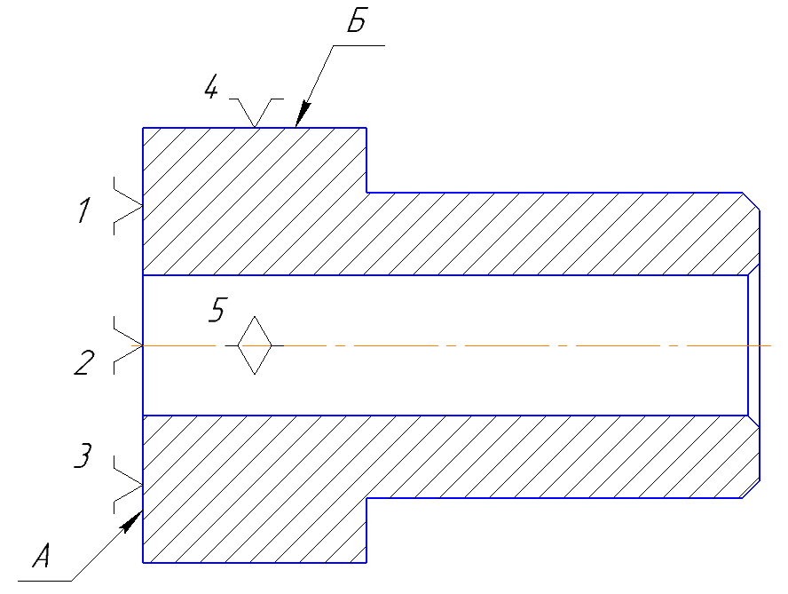

Рисунок 8 – Схема базирования детали на установе А токарной операции

А – торцевая поверхность – установочная база имеет три опорные точки и лишает заготовку трех степеней свободы.

Б – цилиндрическая поверхность – двойная опорная база имеет две опорные точки и лишает двух степеней свободы.

Чертежи деталей для выполнения ЛПР №8-16.

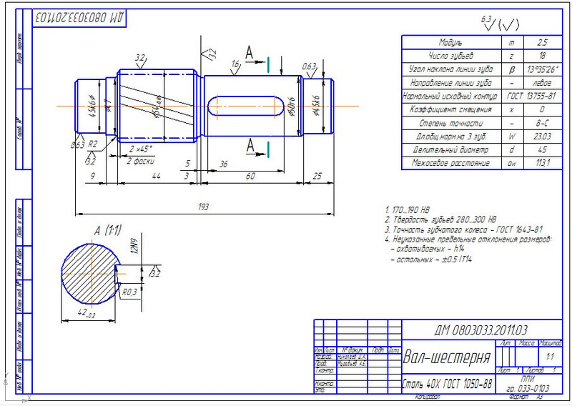

Рисунок 9 – Чертеж детали «Вал» для выполнения ЛПР № 8, 9, 10, 13

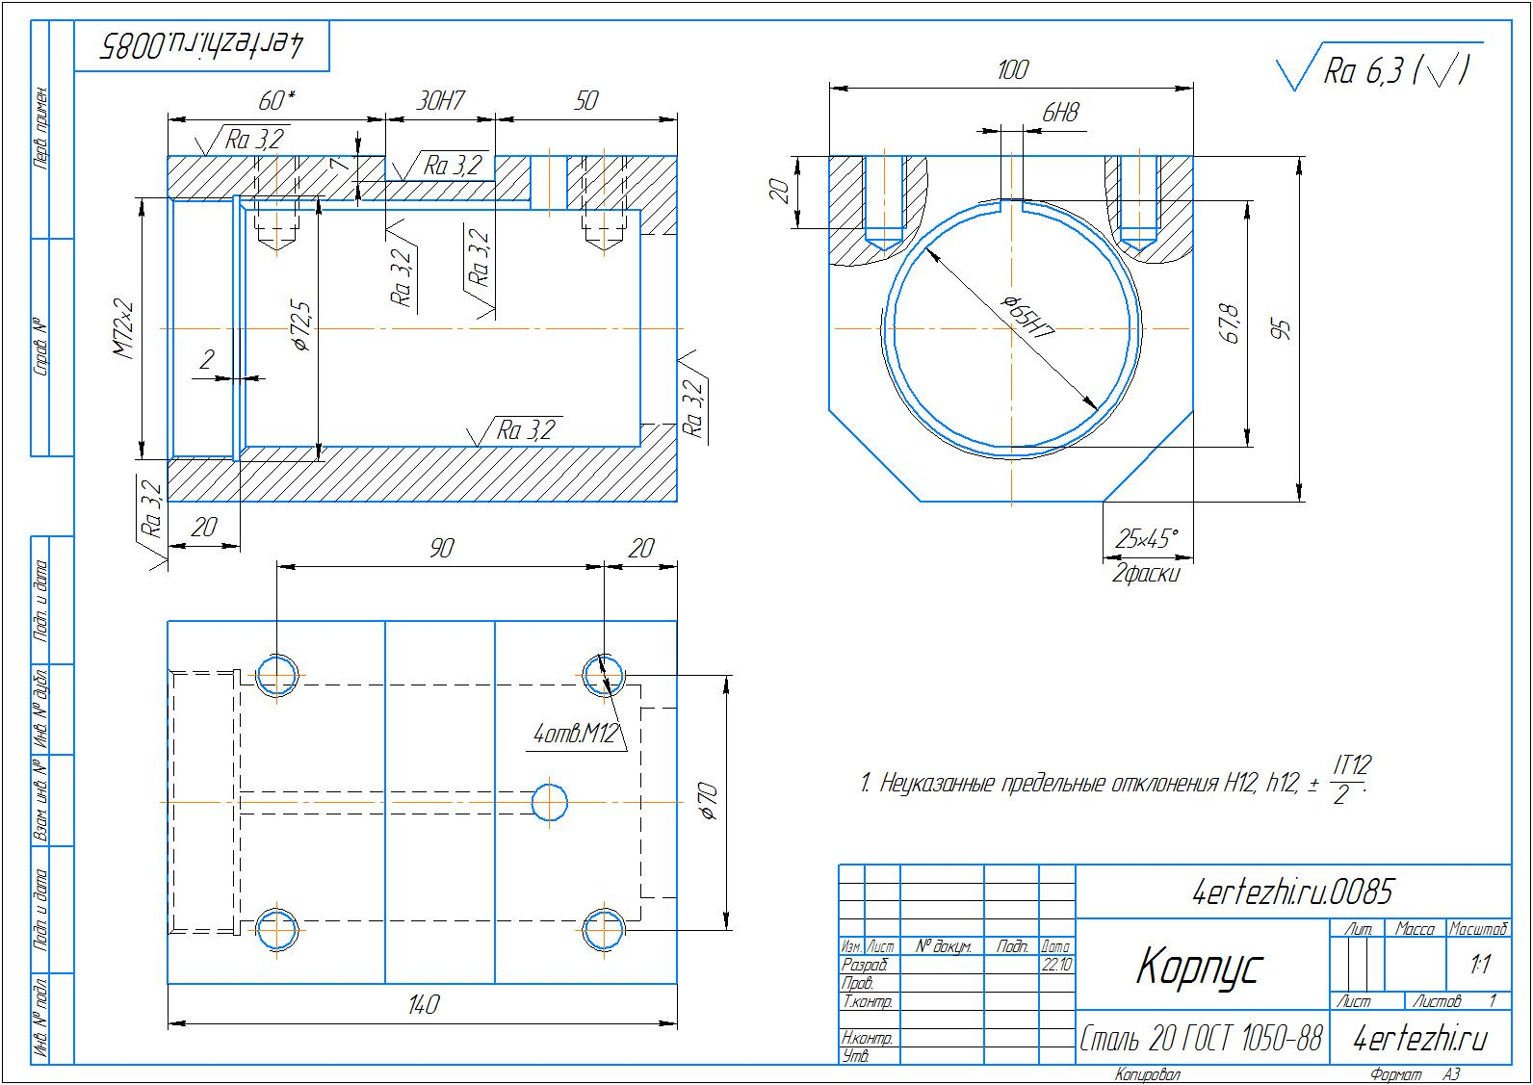

Рисунок 10 - Чертеж детали «Корпус» для выполнения ЛПР № 14, 15, 16

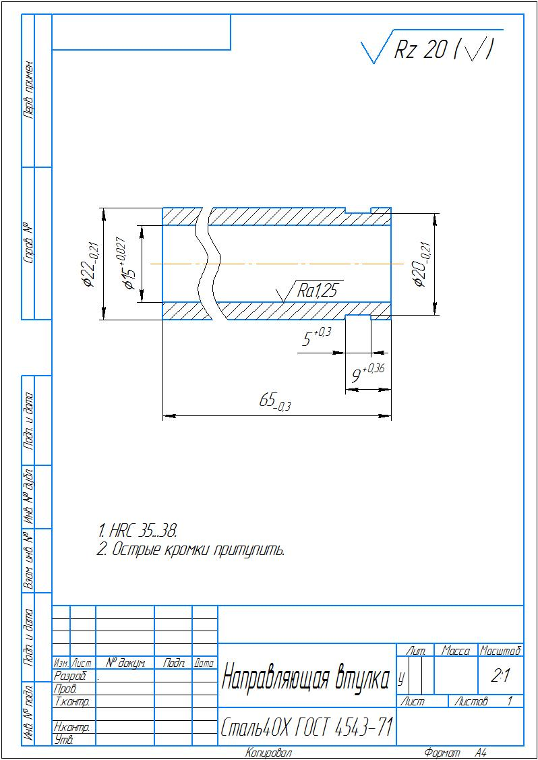

Рисунок 11 – Чертеж детали «Втулка» для выполнения ЛПР № 11, 12
7 -

Практическая работа №18

Тема. Расчет режимов резания на точение

Цель работы: получение практических навыков по расчету режимов обработки на токарную операцию.

Оборудование:
- рабочий чертеж детали;
- чертеж заготовки;

конспекты;

справочный материал: 1. Справочник технолога -машиностроителя. Том 2. Под ред. Косиловой А.Г. и Мещерякова Р.К. М.: Машиностроение, 2001г.

Требуется:

Рассчитать режимы резания на токарную обработку.

Проверить их по мощности станка.

Образец работы.

Операция 030 – Токарная программная. Станок TRENS SЕ 320 Numeric.
Точить поверхность до Ø32,45_{-0,62} на L=80 мм начисто, шероховатость поверхности R_{а} 6,3.
Резец подрезной , φ = 90°, φ₁ = 3°, r = 1мм, L=170, l=16, H × B = 20 × 16 , пластинка твердого сплава Т15К6.
Обрабатываемый материал сталь 45 ГОСТ1050-2013 (σ _{вр} = 598 МПа)
Расчеты:
- Глубина резания определяется по формуле (см. конспекты):
t = Z_{max} / 2,
t = 1,0 / 2 = 0,5 мм.
- Подача S, мм/об назначается по [1] табл. 11-16 стр. 364-367:
S = 0,51 мм/об.
Т.к. σ _{вр} = 598 МПа, то значение подачи умножаем на Кs = 0,45.
S = 0,51 × 0,45= 0,23 мм/об.
- Период стойкости резца Т = 60 мин [1] стр. 363 (последний абзац).
- Скорость резания V, м/мин:
,
где С_{v}, x, y, m – коэффициент и показатели степени [1] табл. 17 стр. 367.
C_{v} = 35; m = 0,20; x = 0,15; y = 0,2.
где К_{V} – поправочный коэффициент, учитывающий конкретные условия обработки.
К_{V} = К_{мv} × К_{nv} × К_{иv}× К_{mv},
где К_{мv} – коэффициент, учитывающий влияние физико-механических свойств обрабатываемого материала на скорость резания [1] табл. 1-4 стр. 358-360.
К_{мv} = К_{r} × ,
n_{v} = 1,0; К_{r} = 1,
К_{мv} = 1 × = 1,25.
К_{nv} – коэффициент, учитывающий влияние состояния поверхности заготовки на скорость резания [1] табл. 5 стр. 361.
К_{nv} = 1,0 (т.к.обработка чистовая, то без корки).
К_{иv} – коэффициент, учитывающий влияние инструментального материала на скорость резания [1] табл. 6 стр. 361.
К_{иv}=1.
К_{V} = 1,25 × 1,0 × 1,0 = 1,25,
V = 221,5 × 1,25 ≈ 277 м/мин
5. Число оборотов – n, об/мин:
n =,
n = =2228 об/мин.
Для повышения стойкости инструмента принимаем n = 1000 об/мин.
6. Определяем фактическую скорость резания по формуле:
V_{ф} =,
V_{ф} = = 102 м/мин
7. Проверим режимы резания по мощности на шпинделе станка.
7.1 Для этого вычисляем силу резания Р_{z}, (Н) по формуле:
Р_{z} = 10 × C_{p} × t^{x} × S ^{y} ×V ^{n} × K_{p},
где C_{p}, x, y, n – постоянная и показатели степени [1] табл. 22 стр. 372;
t – глубина резания, мм;
S – подача, мм/об;
V – фактическая скорость резания, м/мин.
C_{p}= 300; x = 1,0; y = 0,75; n = -0,15.
Р_{z} = 10 × 300 × 0,5^{1,0} × 0,23^{0,75} × 102^{-0,15} × K_{p} = 114 × K_{p}, H.
K_{p} – поправочный коэффициент.
K_{p} = K_{мр}× K_{φр}× K_{γр}× K_{λр}× K_{rр},
где К_{мр} – коэффициент, учитывающий влияние качества обрабатываемого материала на силовые зависимости [1] табл. 9 стр. 362.
К_{мр}=, n = 0,75;
К_{мp}== 0,84.
K_{φр}, K_{γр}, K_{λр}, K_{rр} – поправочные коэффициенты, учитывающие влияние геометрических параметров режущей части инструмента на составляющие силы резания [1] табл. 23 стр. 374.
K_{φр} = 0,89; K_{γр} = 1,0; K_{λр} = 1,0; K_{rр} = 0,93;
K_{p} = 0,84 × 0,89 × 1,0 × 1,0 × 0,93 = 0,7;
Р_{z} = 114 × 0,7 = 80 H
  - Определяем мощность резания N_{рез.} , кВт, по формуле:
N_{рез.} = ;
N_{рез}==0,13.
7.3 Определяем мощность на шпинделе станка с учетом КПД по формуле:
N_{шп.} = N_{дв.}×η,
где η – КПД станка; η =0,75.
N_{дв} – мощность электродвигателя главного движения, N_{дв} = 7 кВт.
N_{шп} = 7 × 0,75 = 5,3 кВт.
Т.к. условие N_{рез}< N_{шп;} соблюдается (0,13 < 5,3), то выбранные режимы резания осуществимы на станке TRENS SЕ 320 Numeric.
8. Определяем основное время Т_{о} по формуле:
Т_{o} = ×i,
где S – подача, ^{мм}/_{об};
n – число оборотов шпинделя, ^{об}/_{мин};
i – число проходов;
L_{расч.} – расчетная длина обработки, мм.
L_{расч.} = l + l₁+ l₂+ l_{3,}
где l – длина обрабатываемой поверхности, мм;
l₁+l₂ - величина врезания и величина перебега инструмента, мм (равно в среднем 5 мм);
l₃ – дополнительная длина на взятие пробной стружки. (т.к. обработка на автоматическом режиме, то l₃ = 0).
Т_{o} = ×1 = 0,37 мин.

Практическая работа №19

Тема. Расчет режимов резания на сверление

Цель работы: получение практических навыков по расчету режимов обработки на сверление.

Оборудование:
- рабочий чертеж детали;
- чертеж заготовки;

конспекты;

справочный материал: 1. Справочник технолога -машиностроителя. Том 2. Под ред. Косиловой А.Г. и Мещерякова Р.К. М.: Машиностроение, 2001г.

Требуется:

Рассчитать режимы резания на сверлильную обработку.

Проверить их по мощности станка.

Образец работы.

Операция 030 – Токарная программная. Станок TRENS SЕ 320 Numeric.
Содержание операции: Рассверлить глухое отверстие Ø10 мм до Ø17,5^{+0,18} мм под резьбу М20– 7Н, L_{обр.} = 30 мм.
– Максимальный припуск 2Z_{max} = 7,68 мм
– Шероховатость Rz = 20 мкм
– Сверло твердосплавное Ø17,5 мм
– Сверление с охлаждением
– Обрабатываемый материал Сталь 45 ГОСТ 1050-2013
Расчеты:
- Глубина резания определяется по формуле (см. конспекты):
t = 2Z_{max} / 2,
t = 7,68/2,
t = 3,8 мм.
- Подача:
НВ 160 – 240, S = 0,33 мм/ об [1] табл. 35-37 стр. 381-382.
Определяем отношение L / D:
,
K_{ls} = 0,9 ≤ 5D, S = 0,9 × 0,33 = 0,3 мм/ об.
- Скорость резания определяется по формуле:
,
где C_{v}, q, m, y – коэффициент и показатели степеней [1] табл. 38, 39 стр. 383,
C_{v} = 16,2; q = 0,4; х = 0,2; m = 0,2; y = 0,5.
D – диаметр сверла, мм;
Т – стойкость сверла, Т = 45 мин [1] табл. 40 стр. 384;
К_{V} - поправочный коэффициент, учитывающий конкретные условия обработки.
К_{V} = К_{мv} × К_{иv} × К_{lv,}
где К_{мv} – коэффициент, учитывающий влияние физико-механических свойств обрабатываемого материала на скорость резания.
К_{мv} = К_{r} × ; n_{v} = 1,0; К_{r} = 1;
К_{мv} = 1 × = 1,26.
К_{иv} – коэффициент, учитывающий влияние инструментального материала на скорость резания, К_{иv}=1,0.
К_{lv} – коэффициент, учитывающий глубину сверления [1] табл. 41 стр. 385, К_{lv} = 1,0.
К_{V} = 1,26 × 1,0 × 1,0 = 1,26.
V = 42 м/мин.
4. Частота вращения шпинделя определяется по формуле:
.
Для повышения стойкости инструмента принимаем n = 700 об/мин.
5.Фактическая скорость резания определяется по формуле:
.
6. Определяется крутящий момент для рассверливания М_{кр,} Н×м, по формуле:
М_{кр.} = 10 × С_{м} × D^{q} × t^{x} ×s^{y} × K_{p,}
где С_{м}, q, х, y - коэффициент и показатели степеней [1] табл. 42 стр. 385,
С_{м} = 0,09; q = 1,0; х = 0,9; y = 0,8;
K_{p} – поправочный коэффициент, учитывающий конкретные условия обработки.
При сверлении K_{p} = K_{мр} .
К_{мр}=,n = 0,75
К_{мp}=.
М_{кр.} = 10 × 0,09 × 17,5^{1,0} × 0,3^{0,9} × 0,85 = 0,9 × 17,5 × 0,34 × 0,85 = 4,55 Н×м.
7. Определяется осевая сила для сверления Р_{о,} Н:
Р_{о} = 10 × С_{р} × D^{q} × t^{x} × s^{y} × K_{p,,}
где С_{р}, х, y - коэффициент и показатели степеней [1] табл. 42 стр. 385,
С_{р} = 67; х = 1,2; y = 0,65;
K_{p} – поправочный коэффициент, учитывающий конкретные условия обработки, К_{p}= 0,85.
Р_{о} = 10 × 67 × 17,5^{1,0} × 0,3^{0,7} × 0,85 = 680 × 17,5 × 0,43 × 0,85 = 4349 Н.
8. Мощность резания, затрачиваемая на сверление:
,
.
- Определить мощность на шпинделе станка
Т.к. условие N_{с}< N_{шп;} соблюдается (2,5 < 5,3) ,то выбранные режимы резания осуществимы на станке TRENS SЕ 320 Numeric.
10. Определяется основное время Т_{о} по формуле:
Т_{o} = i ,
Т_{o} = ×1 = 0,2 мин.

Практическая работа №20

Тема. Расчет режимов резания на фрезерование

Цель работы: получение практических навыков по расчету режимов обработки на фрезерование.

Оборудование:
- рабочий чертеж детали;
- чертеж заготовки;

конспекты;

справочный материал: 1. Справочник технолога -машиностроителя. Том 2. Под ред. Косиловой А.Г. и Мещерякова Р.К. М.: Машиностроение, 2001г.

Требуется:

Рассчитать режимы резания на фрезерную обработку.

Проверить их по мощности станка.

Образец работы.

Операция 040 – Фрезерная программная. Фрезеровать начерно паз в размер 6 мм, выдерживая размеры чертежа. L_{обр.} = 33 мм.
Вертикально-фрезерный станок с ЧПУ Витязь ОЦФ150В (N_{шп} = 2,2 кВт)
– Максимальный припуск 2Zmax = 6 мм;
– Шероховатость Rz = 20 мкм;
– Концевая твердосплавная фреза R216.24 – 06050ЕАК19Р с числом зубьев z = 4, D = 6 мм;
– Фрезерование с охлаждением.
– Обрабатываемый материал Сталь 45 ГОСТ 1050 – 2013
Расчеты:
- Глубина резания t = 3 мм [1] рис. 3 стр. 402.
- Ширина фрезерования В = 6 мм.
- Подача на зуб – S_{z} = 0,03 мм/зуб [1] табл. 75-80 стр. 403-406.
- Скорость резания:
,
C_{v} = 234; x = 0,24; р = 0,13; u = 0,1; y = 0,26; m = 0,37; q = 0,44.
Стойкость фрезы Т – 80 мин [1] табл. 82 стр. 411.
К_{V} = К_{мv} × К_{nv} × К_{иv},
где К_{мv} – коэффициент, учитывающий влияние физико-механических свойств обрабатываемого материала на скорость резания.
К_{мv} = К_{r} × ; n_{v} = 1,0; К_{r} = 1;
К_{мv} = 1 × = 1,26.
К_{nv} – коэффициент, учитывающий влияние состояния поверхности заготовки на скорость резания.
К_{nv} = 1,0 (т.к.обработка чистовая, то без корки).
К_{иv} – коэффициент, учитывающий влияние инструментального материала на скорость резания.
К_{иv}=1,0.
К_{V} = 1,26 × 1,0 × 1,0 = 1,26.
м/мин.
- Частота вращения шпинделя:
об/мин.
Для повышения стойкости инструмента принимаем n = 1000 об/мин.
- Фактическая скорость резания определяется по формуле:
,
м/мин.
- Сила резания определяется по формуле:
.
C_{р} = 12,5; x = 0,85; u = 1,0; y = 0,75; w = -0,13; q = 0,73 [1] табл. 81 стр. 407;
При фрезеровании К_{мр}=, n = 0,3,
К_{мp}=.
Н.
7. Крутящий момент определяется по формуле:
,
где D – диаметр фрезы, мм.
Н×м.
- Мощность резания, затрачиваемую на фрезерование, определяется по формуле:
,
кВт.
- Определяется мощность на шпинделе станка с учетом КПД по формуле:
N_{дв} – мощность электродвигателя главного движения, N_{дв} = 2,2 кВт.
N_{шп} = 2,2 × 0,75 = 1,65 кВт.
Т.к. условие N_{с}< N_{шп;} соблюдается (0,1< 1,65), то выбранные режимы резания осуществимы на станке ОЦФ150В.
- Определяем основное время на фрезерование:
Т_{o} =,
где S_{м} – минутная подача, мм/мин.
S_{м} = Sz × n × z = 0,03 × 1000 × 4 = 120 мм/мин.
Т_{o} =мин.

Практическая работа №21

Тема. Оформление технологической документации (МК, ОК, КЭ)

Цель работы: получение практических навыков в оформлении технологической документации.

Оборудование:
- рабочий чертеж детали;
- чертеж заготовки;

конспекты;

Интернет ресурсы (http://docs.cntd.ru).

Требуется:

Заполнить технологическую документацию в соответствии с ЕСТД: маршрутные карты по ГОСТ 3.1118-82, операционные карты по ГОСТ 3.1702-89, карты эскизов по ГОСТ 2.316-68.

Основную надпись ТД оформить в соответствии с ГОСТ 3.1402-84

Практическая работа №22

Тема. Техническое нормирование

Цель работы: получение практических навыков в расчете норм времени на механические операции технологического процесса изготовления деталей машин.

Оборудование:
- рабочий чертеж детали;
- чертеж заготовки;

конспекты.

Требуется:

Провести расчет

основного времени на обработку заготовки на операции технологического процесса;

вспомогательного времени;

оперативного времени;

времени на обслуживание и отдых;

штучного времени;

подготовительно-заключительного времени;

нормы времени на обработку партии заготовок.

Образец работы.

- Основное время на каждый переход определяют по формуле:
t_{o} = i ,
L_{расч.} = l + l₁+ l_{2,}
где l – длина обрабатываемой поверхности, мм;
l₁ + l₂ – величина врезания и величина перебега инструмента, мм;
Основное время по переходам рассчитаны в операционных картах по обработке заготовки.
Т_{о025 ток.} = 9,61 мин,
Т_{о040 фрез.} = 1,7 мин,
Т_{о055 свер.} = 0,87 мин,
Т_{о070 шлиф.} = 1,7 мин.
- Определяем вспомогательное время Т_{в}:
Т_{в} = t_{в} + Т_{м.в},
  - Определяем машинно-вспомогательное время Т_{м.в.}:
• t_{м.в.1} = 0,1 мин (ускоренное на одновременное перемещение рабочих органов станка по двум координатам);
• t_{м.в.2} =0,25 мин (вреня на установочное перемещение резца до размера);
• t_{м.в.3} =0,05 мин (вреня на установочное перемещение резца в зоне резания);
• t_{м.в.4} =0,1 мин (время на поворот револьверной головки на одну позицию – см. техническую характеристику на станок).
Машинно- вспомогательное время по переходам рассчитаны в операционных картах по обработке заготовки.
Т_{м.в.025 ток.} = 12,5 мин,
Т_{м.в.040 фр.} = 1,0 мин,
Т_{м.в.055 свер.} = 14,4 мин,
Т_{м.в.070 шлиф.} = 1,2 мин.
  - Вспомогательное время, затрачиваемое на приемы, выполняемые вручную:
t_{в} = t_{в.у} + t_{всп} + t_{в.и} ,
где t_{в.у} - время на установку и снятие детали:
t_{в.у. 025} = 0,33 мин на токарной операции при закреплении заготовки в пневмопатроне,
t_{в.у. 040} = 0,55 мин на фрезерной операции заготовка зажимается в универсальном трехкулачковом патроне,
t_{в.у. 055} = 0,44 мин на сверлильной операции заготовка зажимается в кондукторе без выверки,
t_{в.у. 070} = 0,55 мин на шлифовальной операции заготовка закрепляется в центрах без выверки;
t_{всп} - время на управление станком:
t_{всп1} = 0,4 мин включить и выключить станок,
t_{всп2} = 0,1 мин открыть и закрыть ограждение,
t_{всп3} = 10 мин введение коррекции;
t_{в.и} - время на контроль, t_{в.и} = 0 мин - перекрывается основным временем.
t_{в 025} = 0,33 + 0,4 + 0,1 + 10 = 10,83 мин,
t_{в 040} = 0,55 + 0,4 + 0,1 + 10 = 11,05 мин,
t_{в 055} = 0,44 + 0,4 + 0,1 + 10 = 10,94 мин,
t_{в 070} = 0,55 + 0,4 + 0,1 + 10 = 11,05 мин.
Вспомогательное время на операциях:
Т_{в.025} = 10,83 + 12,5 = 23,33 мин,
Т_{в.040} = 11,05 + 1,0 = 12,05 мин,
Т_{в.055} = 10,94 + 14,4 = 25,34 мин,
Т_{в.070} = 11,05 + 1,2 = 12,25 мин.
- Оперативное время:
Т_{оп} = Т_{о} + Т_{в} ,
Т_{оп 025} = 9,61 + 23,33 ≈ 33 мин,
Т_{оп 040} = 1,7 + 12,05 ≈ 14 мин,
Т_{оп 055} = 0,87 + 25,34 ≈ 26,3 мин,
Т_{оп 070} = 1,7 + 12,25 ≈ 14 мин.
- Определяем норму штучного времени, Т_{шт.}:
Т_{шт} = Т_{оп} + Т_{обс} + Т_{отл.},
где Т_{обс} – время на обслуживание рабочего места, мин:
Т_{отл.} – время на отдых и личные потребности, мин.
Время на обслуживание рабочего места и личные потребности заданы в процентном отношении от оперативного времени (Т_{оп} ) и составляет 10% .
Т_{шт 025} = 33 × 1,1 = 36,3 мин,
Т_{шт 040} = 14 × 1,1 = 15,4 мин,
Т_{шт 055} = 26,3 × 1,1 ≈ 29 мин,
Т_{шт 070} = 14 × 1,1 = 15,4 мин.
Σ Т_{шт} ≈ 96 мин.
- Определяем норму времени на партию деталей, Т_{пар.}:
Т_{пар} = Т_{шт} × n + Т_{пз,}
где Т_{пз} – подготовительно-заключительное время, мин;
n – количество деталей в партии, шт.
Подготовительно-заключительное время Т_{пз} состоит из следующих элементов:
- на наладку станка, инструмента и приспособлений t_{пз1} = 10 мин на один инструмент,
- на получение инструмента, приспособлений до начала работы и сдачу их по окончании работы t_{пз2} = 15 мин,
- на введение программы и покадровую обработку программы t_{пз3} = 35 мин.
Т_{пз}= t_{пз1}+ t_{пз2}+ t_{пз3},
Т_{пз 025} = 90 + 15 + 35 = 140 мин,
Т_{пз 040} = 10 + 15 + 35 = 60 мин,
Т_{пз 055} = 60 + 15 = 75 мин,
Т_{пз 070} = 10 + 15 = 25 мин.
Σ Т_{пз} = 300 мин.
Т_{пар.} = 96 × 329 + 300 = 31884 мин. = 531,4 час.
Список литературы

1. Брюханов О.Н., Мелик-Аракелян А.Т. и др. Основы гидравлики и теплотехники, Москва, изд. центр «Академия», 2016, 240 стр.
2. Лепешкин А.В., Михайлин А.А. Гидравлические и пневматические системы, Москва, изд. центр «Академия», 2013, 336 стр.
3. Некрасов Б.Б. Задачник по гидравлике, гидравлическим машинам и гидроприводу, М., Высшая школа, 1989, 192 стр.
4. Рабинович О.М. Сборник задач по технической термодинамике, М., Машиностроение, 1973, 344 стр.

